# 2019

Lợi nhuận:

Biên lợi nhuận gộp đạt 19,1% (+1,4% so với năm 2018) và là mức cao nhất từ trước tới nay. Biên LNG của hầu hết các ngành hàng được cải thiện từ quý 3/2019 nhờ MWG chủ động mở rộng danh mục hàng hóa, đẩy mạnh bán sản phẩm đến từ các thương hiệu đa dạng với nhiều mẫu mã và phân khúc giá để khách hàng dễ lựa chọn. Nhiều sản phẩm được ưa chuộng có sản lượng tiêu thụ lớn, dù doanh thu đóng góp không cao nhưng đem lại lợi nhuận tốt.

Lợi nhuận sau thuế (LNST) đạt 3.836 tỷ đồng (+33% so với năm 2018) và hoàn thành 107% kế hoạch đặt ra hồi đầu năm. Thông thường, việc mở rộng mạng lưới mạnh mẽ có ảnh hưởng ngắn hạn tới biên lợi nhuận ròng do làm tăng % chi phí bán hàng trên doanh thu nhưng MWG vẫn gia tăng biên LNST cả năm lên mức 3,8%, cao hơn đang kể so với 3,3% năm 2018.

Sự phát triển mạnh mẽ của BHX:

Doanh thu BHX năm 2019 gấp 2,5 lần doanh thu năm 2018, đạt 10.770 tỷ đồng, với 1.008 cửa hàng. BHX

vượt 700 cửa hàng và doanh thu tháng đạt trên 1.000 tỷ từ tháng 8 (trước 4 tháng so với kế hoạch).

Mở rộng hoạt động tại 21 tỉnh thành Nam Bộ và duyên hải Nam Trung Bộ so với chủ yếu chỉ ở Tp.HCM cuối

2018. Triển khai cửa hàng Double Shop, BHX kết hợp bán hàng gia dụng.

Tính trung bình cho cả năm, doanh thu một cửa hàng BHX mỗi tháng đạt trên 1,3 tỷ đồng trong năm 2019,

tăng trưởng khoảng 45% so với mức trên 900 triệu đồng năm 2018.

Tăng trưởng doanh thu bình quân các cửa hàng hiện hữu (khai trương trước ngày 1/1/2018) đạt trên 20%,

toàn bộ số cửa hàng này đều ở TpHCM. Các cửa hàng đã hoạt động ổn định ở thành phố đạt doanh thu trung bình trên 1,4 tỷ đồng/tháng. Các cửa hàng ở tỉnh cần thời gian để khách hàng thấy thú vị và quen dần với việc mua sắm hàng ngày trong cửa hàng hiện đại.

Biên lợi nhuận gộp sau hủy hàng và mất mát đạt trên 19% cho cả năm 2019 (+3% so với năm 2018). Riêng tháng 12, biên lợi nhuận gộp đã vượt 20%.

Thực phẩm tươi sống, hàng mát và đông lạnh đóng góp gần 50% tổng doanh thu năm 2019 so với khoảng 40% năm trước.

5. Doanh thu thuần 2020: 122.445 tỷ đồng (+20% so với 2019), LNST 2020: 4,835 tỷ đồng (+26% so với 2019)

Kinh doanh sản phẩm điện thoại, điện máy vẫn mang lại dòng tiền chính cho Công ty năm 2020 khi chuỗi TGDĐ và ĐMX dự kiến đóng góp khoảng 80% tổng doanh thu.

Bán lẻ thực phẩm và FMCGs được kỳ vọng tiếp tục ghi nhận tốc độ tăng trưởng trên 100% so với năm 2019 và giúp chuỗi BHX tăng phần đóng góp trong tổng doanh thu của MWG lên xấp xỉ 20% năm 2020. Những mục tiêu quan trọng nhất của BHX năm 2020 là nhanh chóng mở rộng mạng lưới cửa hàng phủ khắp miền Nam, duyên hải Nam Trung Bộ và cao nguyên để lấy thị phần, tiếp tục nỗ lực tăng trưởng doanh thu trung bình tháng trên cửa hàng và cải thiện biên lợi nhuận.

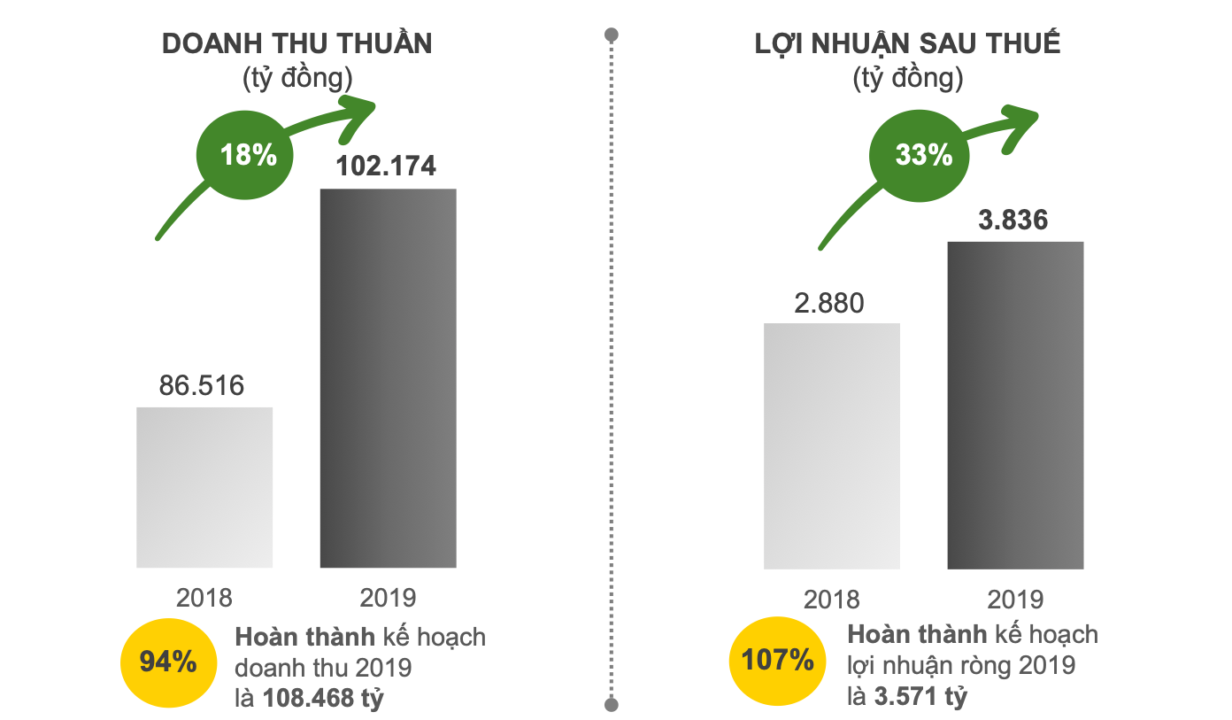

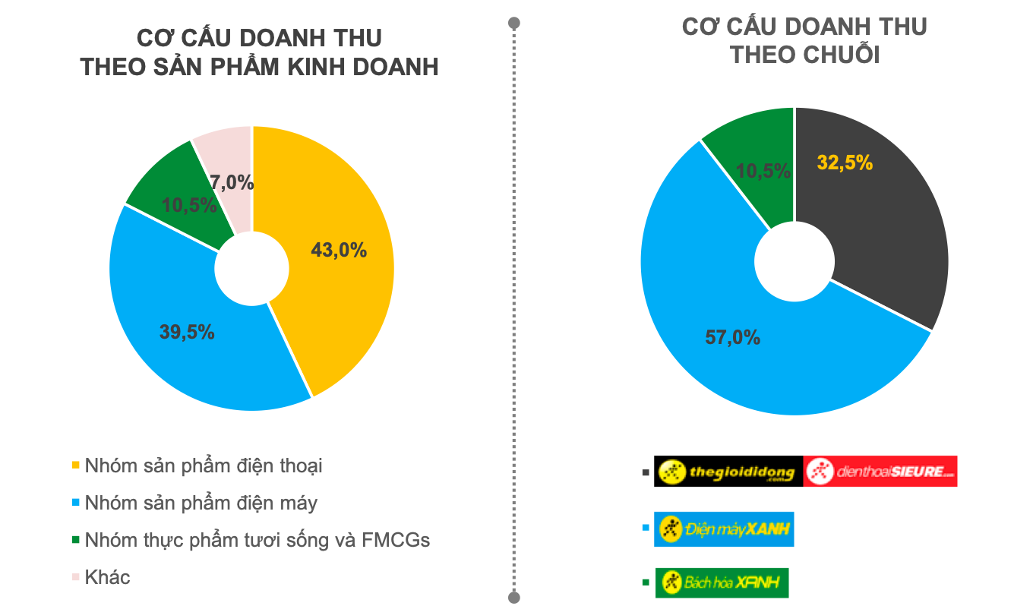

TÓM TẮT TÌNH HÌNH KINH DOANH

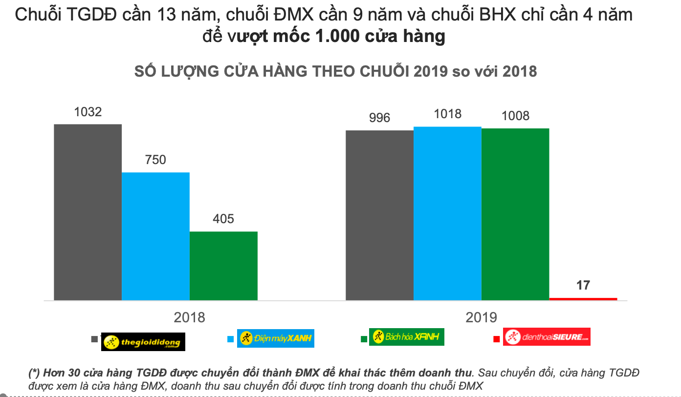

Dù số lượng cửa hàng TGDĐ giảm do chuyển đổi nhưng số cửa hàng kinh doanh điện thoại vẫn tiếp tục tăng, đạt hơn 2.000 điểm bán cuối năm 2019

SỐ LƯỢNG CỬA HÀNG THEO SẢN PHẨM KINH DOANH 2019 so với 2018

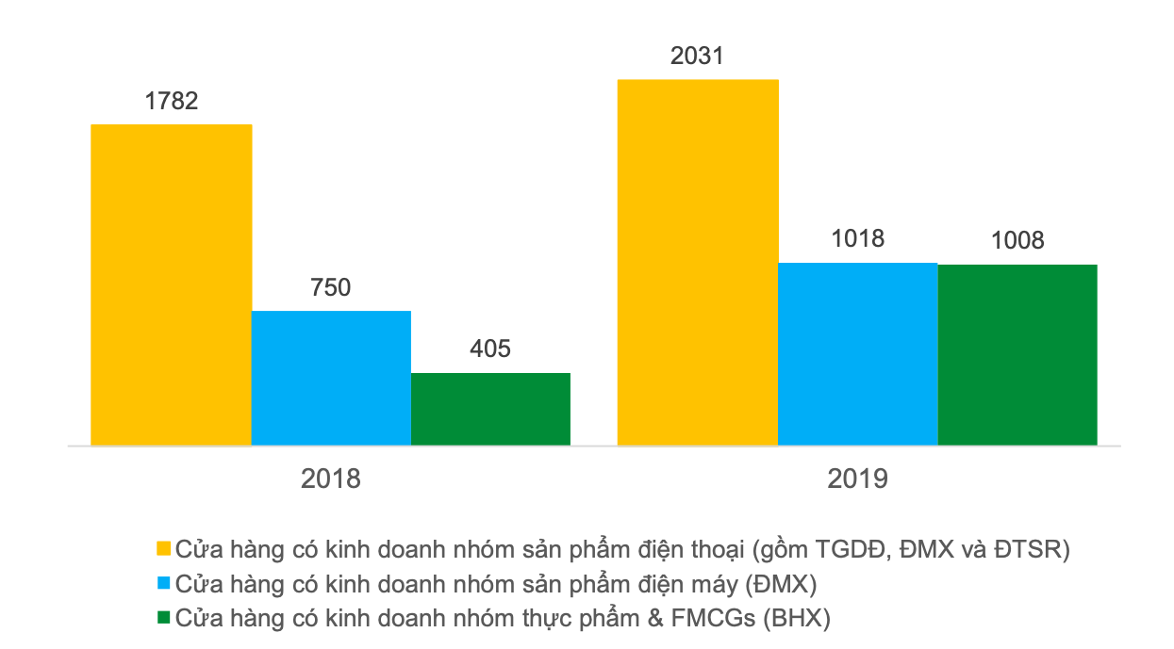

Các sản phẩm kinh doanh chính

đóng góp khoảng 80% tổng doanh thu của MWG  
đều ghi nhận tốc độ tăng trưởng cao hơn nhiều so với trung bình ngành

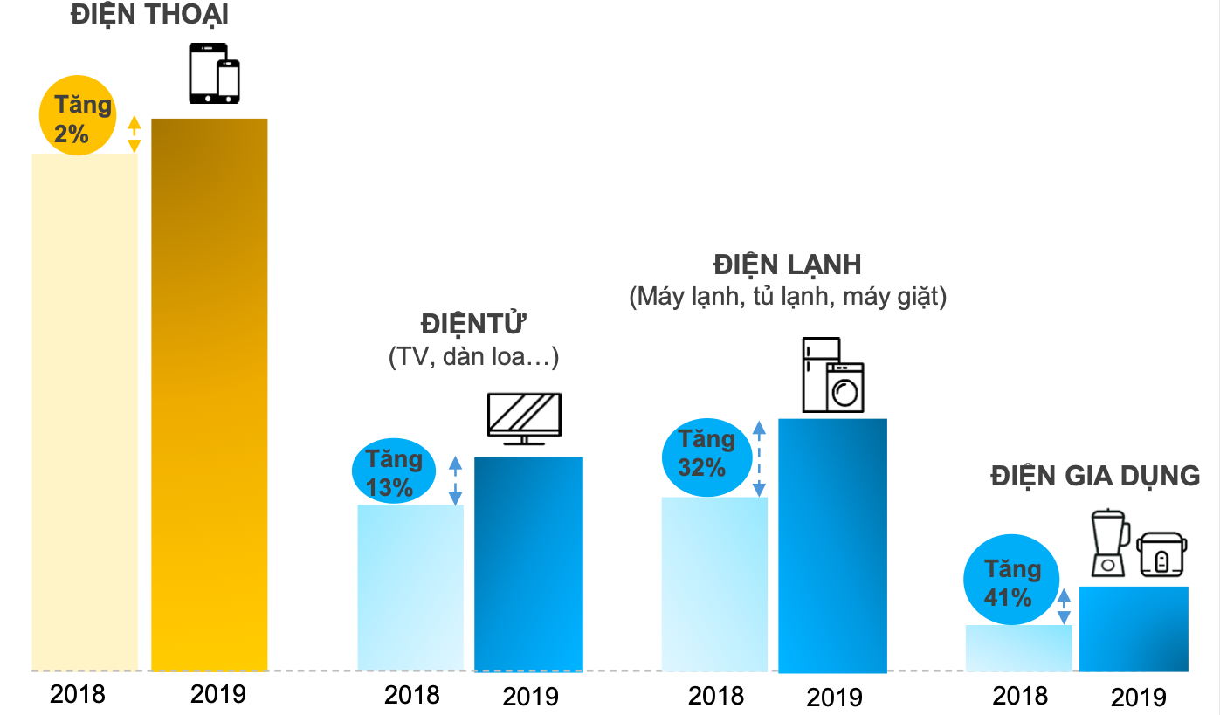

MWG liên tục gia tăng thị phần và  
nới rộng khoảng cách với các nhà bán lẻ khác trên thị trường

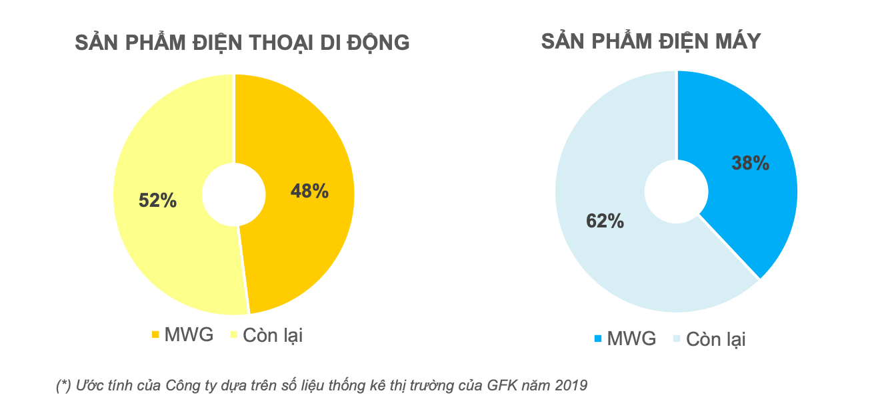

Tăng trưởng vượt kỳ vọng của ngành hàng mới – Đồng hồ

chỉ sau 10 tháng triển khai năm 2019

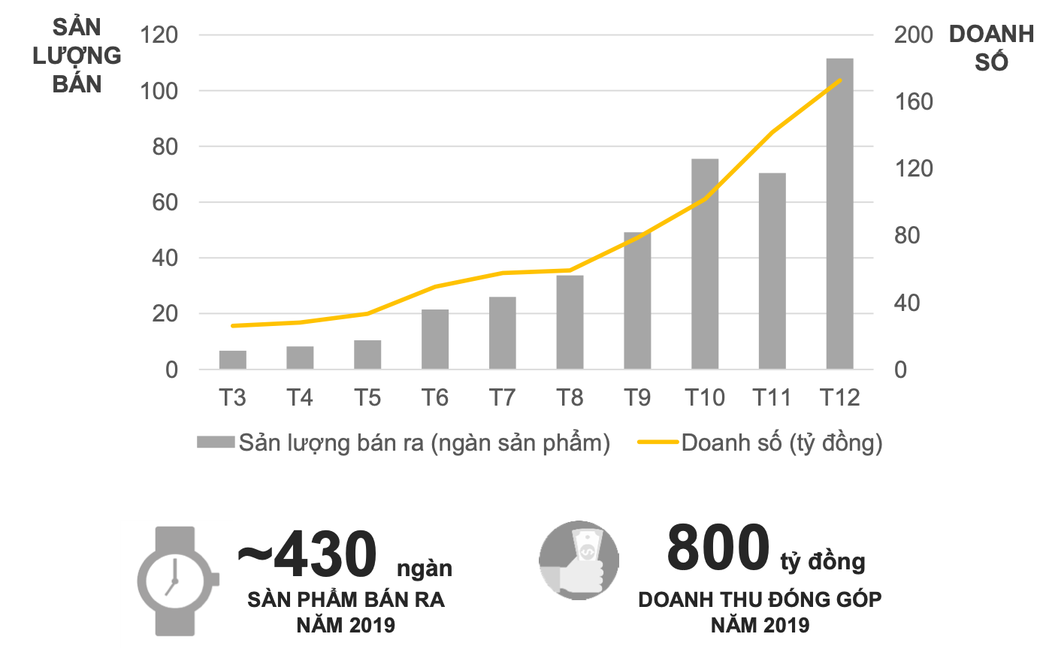

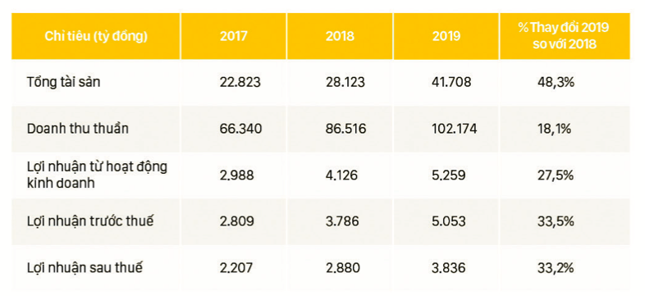

# 2018

# TÓM TẮT TÌNH HÌNH KINH DOANH

Kết thúc năm 2018, doanh thu thuần hợp nhất của MWG đạt 86.516 tỷ đồng và lợi nhuận ròng hợp nhất đạt 2.880 tỷ đồng, tương đương với mức tăng trưởng doanh thu thuần và lợi nhuận sau thuế lần lượt là 30% và 31% so với năm 2017. Như vậy, 5 năm liên tiếp kể từ khi niêm yết, Công ty đã hoàn thành kế hoạch kinh doanh với mức thực hiện 100% mục tiêu doanh thu và 111% mục tiêu lợi nhuận ròng của cả năm.

Doanh thu online năm 2018 đạt 12.350 tỷ đồng, đóng góp 14,3% trong tổng doanh thu của MWG. Doanh thu online tăng trưởng 116% so với năm 2017 và hoàn thành 123% kế hoạch cả năm. Với 3 website đang phục vụ nhu cầu mua sắm online về các sản phẩm điện thoại, điện máy và hàng tiêu dùng nhanh (FMCGs) là thegioididong.com, dienmayxanh.com và bachhoaxanh.com, MWG là công ty đóng góp doanh thu lớn nhất trong tổng giá trị toàn thị trường bán lẻ trực tuyến tại Việt Nam.

Xét theo chuỗi cửa hàng, doanh thu từ Điện Máy Xanh (ĐMX) chiếm tỷ trọng cao nhất với 55% tổng giá trị bán lẻ của MWG, tiếp theo là Thế Giới Di Động (TGDĐ) với 40% và chuỗi Bách Hoá Xanh (BHX) với 5%. Xét theo góc độ ngành hàng, nhóm sản phẩm điện thoại vẫn đang đóng góp gần 53% tổng doanh thu của Công ty do nhóm sản phẩm này được bán ở cả hai chuỗi TGDĐ và ĐMX, tiếp theo là nhóm sản phẩm điện máy với 37%. Nhóm thực phẩm và hàng tiêu dùng đóng góp 5%, còn lại 5% thuộc về dịch vụ khác. Do đó, tốc độ tăng trưởng và số lượng cửa hàng nên được xem xét theo nhóm sản phẩm kinh doanh để phản ánh toàn diện và chính xác tình hình hoạt động của MWG.

Tính đến hết 31/12/2018, MWG có 750 cửa hàng kinh doanh điện máy; tăng 108 cửa hàng so với cuối năm 2017 do: (1) mở mới cửa hàng ĐMX/ĐMX mini, (2) chuyển đổi từ một số cửa hàng TGDĐ sang ĐMX/ĐMX mini và (3) hoàn tất mua lại chuỗi TAG. Việc chuyển đổi các cửa hàng từ TGDĐ thành ĐMX/ĐMX mini bằng cách mở rộng kinh doanh thêm nhóm sản phẩm điện máy đã giúp các cửa hàng này tăng trưởng doanh thu trung bình 50% so với trước khi chuyển đổi. Một cửa hàng TGDĐ để được chuyển đổi cần thoả các điều kiện: (1) doanh thu cao, (2) nằm ở những khu vực mà chuỗi bán lẻ điện máy hiện đại còn chưa phủ dày đặc và (3) có khả năng thuê thêm diện tích xung quanh để mở rộng.

Ngoài ra, trong quý 4/2018, MWG đã bắt đầu thử nghiệm việc thay đổi cách sắp xếp tại cửa hàng ĐMX mini để tối ưu hoá số lượng và diện tích trưng bày sản phẩm. Giải pháp đột phá này giúp chủ động tăng doanh số cho các siêu thị kinh doanh tốt (doanh thu từ 6 tỷ trở lên), nằm tại khu vực còn tiềm năng khai thác thêm doanh thu nhưng không có khả năng mở rộng diện tích. Kết quả cho thấy doanh thu tại các cửa hàng sau khi thay đổi trưng bày tăng trưởng trung bình 30%, trong khi chi phí thuê mặt bằng và các chi phí vận hành khác hầu như không thay đổi. Việc nhân rộng giải pháp này đối với các cửa hàng hiện hữu sẽ đóng góp quan trọng cho mục tiêu tăng trưởng của MWG năm 2019.

Doanh thu từ bán lẻ thực phẩm tươi sống và FMCGs (chuỗi BHX) của MWG năm 2018 đạt trên 4.270 tỷ đồng, gấp 3 lần doanh thu năm 2017. Từ 283 cửa hàng mô hình cũ cuối năm 2017, BHX đã có 365 cửa hàng mô hình mới do nỗ lực chuyển đổi và mở mới trong năm 2018, tương đương với 90% trong tổng số 405 cửa hàng BHX đang hoạt động tại ngày 31/12/2018. Cửa hàng mô hình mới bao gồm: (1) cửa hàng chuẩn “thịt tươi – cá lội” và (2) cửa hàng quy mô lớn 300m2. Số cửa hàng cũ còn lại sẽ được giải quyết triệt để trong quý 1/2019.

Chuỗi BHX không chỉ tăng trưởng về doanh thu mà còn chuyển biến tích cực về hiệu quả khi MWG triển khai những thay đổi chiến lược từ tháng 4/2018 gồm: (1) di dời các cửa hàng sâu trong khu dân cư, lựa chọn mặt bằng cho các cửa hàng mở mới nằm ở các trục đường đông đúc hơn, (2) đa dạng hoá danh mục sản phẩm và chuẩn hoá mô hình “thịt tươi – cá lội”, (3) thử nghiệm mở cửa hàng quy mô lớn và mở rộng đi các tỉnh lân cận, (4) chủ động rà soát đóng các cửa hàng không đạt kết quả kinh doanh như kỳ vọng để không ảnh hưởng đến hoạt động của toàn chuỗi trong tương lai. Kết quả là:

* Doanh thu trung bình một tháng của các cửa hàng BHX đạt khoảng 1,2 tỷ đồng/cửa hàng trong tháng 12/2018, gần gấp đôi so với mức doanh thu tại thời điểm tháng 3/2018;
* Biên lợi nhuận gộp trung bình cả năm 2018 đạt 16% so với mức 12% cả năm 2017;
* Thực phẩm tươi sống đóng góp tới 40% tổng doanh thu; thực phẩm tươi sống là yếu tố quan trọng giúp mỗi cửa hàng BHX phục vụ trung bình 500 giao dịch thành công hàng ngày.
* BHX xuất sắc hoàn thành mục tiêu hoà vốn EBITDA tại cửa hàng vào tháng 12/2018. 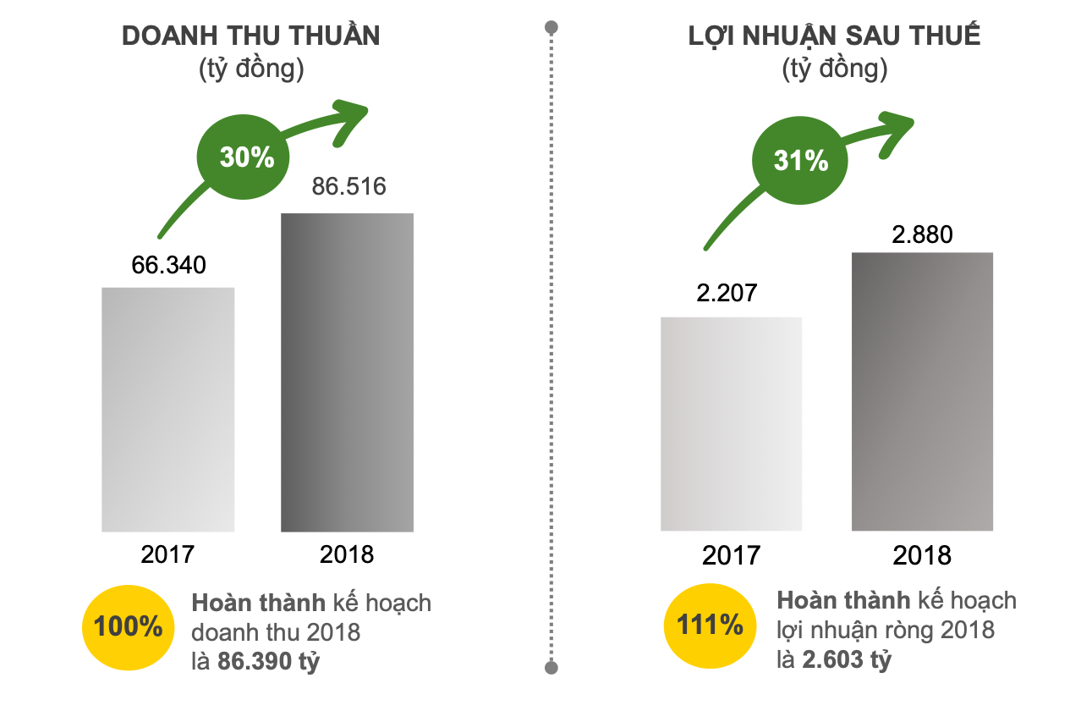 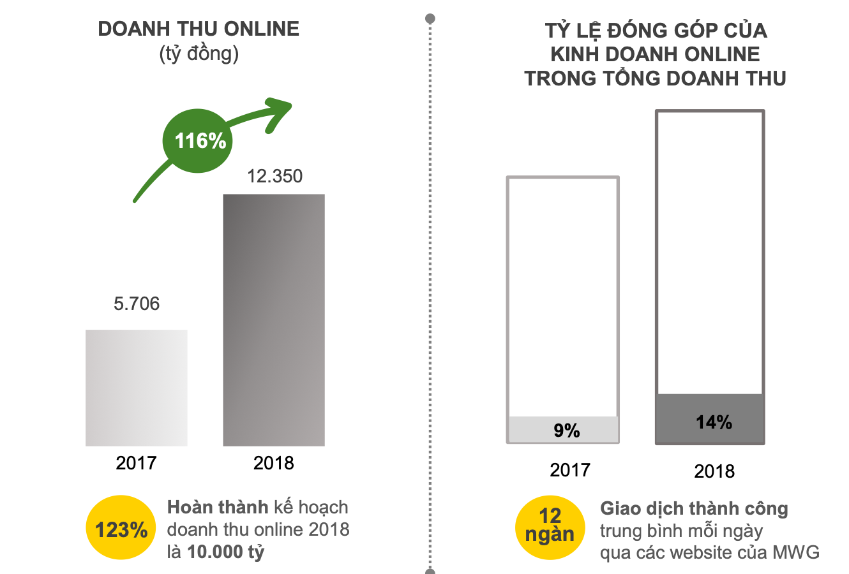

# 

# Báo cáo kqhđ kinh doanh

# 

Phân tích doanh thu

# 

Trong năm 2019, MWG ghi nhận doanh thu thuần hợp nhất đạt 102,174 tỷ đồng tăng 18% so với năm 2018 hoàn thành 94% kế hoạch năm. Mức tăng trưởng doanh thu của MWG trong năm 2019 chủ yếu đến từ hai chuỗi ĐMX và BHX. MWG đã mở thêm 268 cửa hàng cửa hàng ĐMX mới, kinh doanh ngành hàng mới – đồng hồ.

Phân tích lợi nhuận

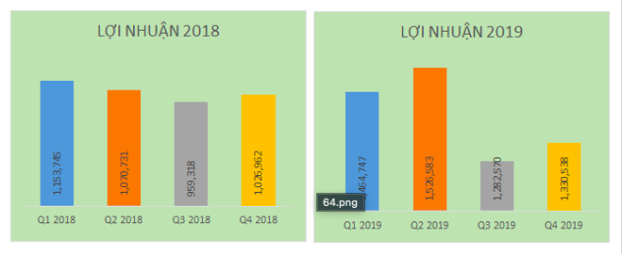

Lợi nhuận từ HĐKD năm 2019 tăng so với năm 2018: 33.10%

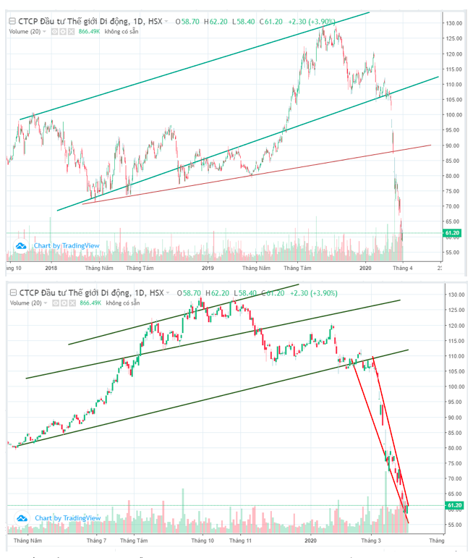

Gía cổ phiếu trong dài hạn vẫn có xu hướng tăng. Tuy nhiên, giá MWG giảm mạnh sau dịch từ vùng giá 108, các chỉ số đã quá bán và bắt đầu cho tín hiệu hồi phục. Tuy nhiên trong ngắn hạn, nhà đầu tư có thể đối mặt nhiều rủi ro từ thế giới và dịch bệnh trong nước, do đó cần đợi giai đoạn thanh khoản giảm đi và giao dịch ổn định trở lại để tham gia.

Phân tích chi phí

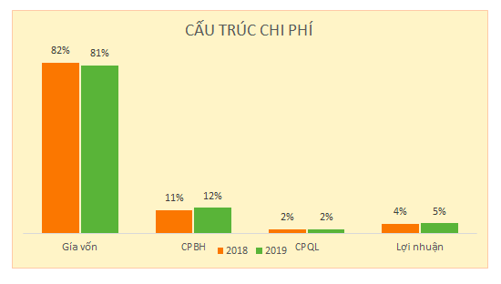

Cấu trúc CP HĐKD của FPT không có sự thay đổi đáng kể qua 2 năm.   
Số lượng cửa hàng tăng giúp cho doanh thu của MWG liên tục tăng trưởng, tuy nhiên tốc độ tăng trưởng của chi phí liên quan tới hoạt động kinh doanh đang tăng lên vượt tốc độ tăng trưởng của doanh thu

# 2017

# Báo cáo kết qủa hoạt động kinh doanh

# 

Báo cáo tóm tắt KQHĐ Kinh doanh

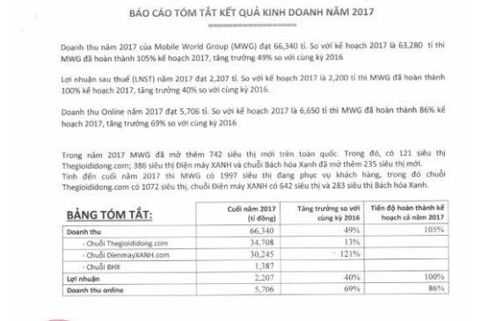

Kết qủa kinh doanh 2017